实验六 智能移动机器人超声波避障实验

实验类型：演示/实践/仿真 实验学时：2小时 实验要求：必修

一、实验目的
1、掌握Aimibot教育机器人超声波避障工作原理
2、熟练编写机器人超声波避障控制程序，实现机器人超声波避障
二、实验内容
1、通过示例代码控制智能移动机器人进行超声波避障；
2、通过修改示例代码控制智能移动机器人进行避障时的安全距离。
三、实验器材
1、硬件：Aimibot教育机器人主体、键盘鼠标、超声波传感器。
2、软件：Ubuntu16.04 + ROS
四、实验原理
1、超声波测距原理
本Aimibot 教育机器人前端安装有五个超声波传感器，每个超声波的有效监测范围为 3m，检测幅度为15°，为避免碰撞、特征识别、定位和导航提供目标检测和距离信息。模块包括超声波发射器、接收器与控制电路。实物图如下：
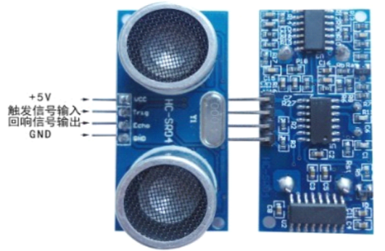
图x.x 超声波传感器实物图
VCC供5V电源，GND为地线，TRIG触发控制信号输入，ECHO回响信号输出等四个接口端。基本工作原理如下：
（1）采用IO口TRIG触发测距，给最少10us的高电平信号；
（2）模块自动发送8个40khz的方波，自动检测是否有信号返回；
（3）有信号返回，通过IO口ECHO输出一个高电平，高电平持续的时间就是超声波从发射到返回的时间；
（4）测试距离=（高电平时间*声速（340m/s））/2。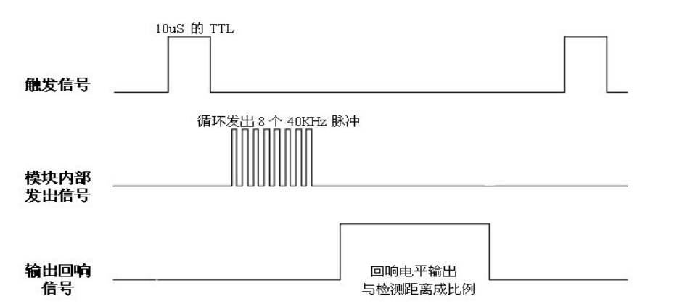
图x.x 超声波时序图
以上时序图表明只需要提供一个10uS以上脉冲触发信号，该模块内部将发出8个40kHz周期电平并检测回波。一旦检测到有回波信号则输出回响信号。
回响信号的脉冲宽度与所测的距离成正比。由此通过发射信号到收到的回响信号时间间隔可以计算得到距离。公式：uS/58=厘米或者uS/148=英寸：或是：距离=高电平时间*声速（340m/s）/2；建议测量周期为60ms以上，以防止发射信号对回响信号的影响。
2、超声波避障思路
机器人行走的过程中检查前方有无障碍物，如果没有就继续向前走，有的话就测距并判断距离是否达到避障的条件（避障安全距离可视实际情况而定，可在程序中设置），如障碍物较多，为避免机器人不停左右转动，设置为默认左转，再根据障碍物方位主动停止或者调整方位向前运动。流程图如下图所示：
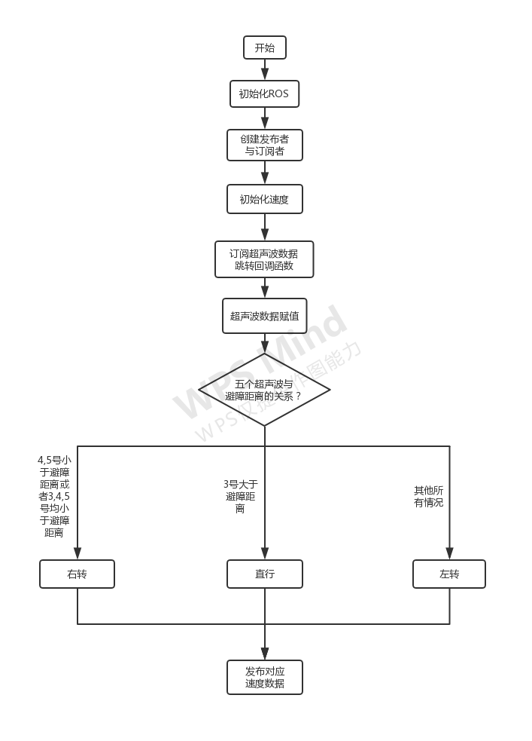
3、程序代码
打开Amos_WS/aimibotV2文件夹，可以看到lunch、src、include等多个文件夹，其中UltrasnoicObstacle.launch文件位于lunch文件夹中，UltrasnoicObstacle.h文件位于include文件夹中，UltrasnoicObstacle.cpp文件位于src文件夹中，依次打开三个文件，查看代码。
- UltrasnoicObstacle.launch文件
打开Amos_WS/aimibotV2/lunch/UltrasnoicObstacle.launch文件，该lunch文件运行了aimibot可执行文件与UltrasnoicObstacle可执行文件，其中对aimibot可执行文件中的参数进行赋值，并对话题名称进行重映射。
打开UltrasnoicObstacle.launch文件，代码如下：
<launch>
<arg name="serialport" default="/dev/ttyUSB0" /> //串口使用USB0
<node pkg="aimibot" type="aimibot" name="aimibot" output="screen">
<param name="serial_port" value="$(arg serialport)"/>
<param name="odom_frame" value="odom"/>
<param name="base_frame" value="base_footprint"/>
<param name="use_imu_heading" value="true" />
<param name="publish_tf" value="true" />
<remap from="/mobile_base/commands/velocity" to= "/aimibot/ commands/ velocity"/> //重映射话题名称
</node>
<node pkg="aimibot" type="UltrasnoicObstacle" name="UltrasnoicObstacle" output="screen">
<remapfrom="/mobile_base/commands/velocity"to="/aimibot/commands/
velocity"/> //重映射话题名称
</node>
</launch>
- UltrasnoicObstacle.h文件
打开Amos_WS/aimibotV2/include/UltrasnoicObstacle.h文件，该头文件声明了一个runningtest类，对UltrasnoicObstacle.cpp文件中的参数进行了定义，并创建了发布者与订阅者的实例，函数如下：
class runningtest //声明runningtest类
{
public://公共权限
runningtest(); //定义构造函数，函数名与类名相同（在这里是对构造函数进行声明）
int state_; //机器人运动方向标志位
protected: //保护权限
void runningtestultrasonic_data_callback(const aimibot::Ultrasonic::ConstPtr &sonic_pubdata);
private: //私有权限
unsigned short ObstacDis_; //避障安全距离
double vel_line_; //线速度
double vel_angle_; //角速度
ros::NodeHandle handle_; //创建节点句柄 handle_
ros::Publisher vel_pub_; //通过ros::Publisher这样一个类来创建一vel_pub_这样一个对象，速度发布者 vel_pub_
ros::Subscriber sub_sonic_; //通过ros::Subscriber这样一个类来创建一个sub_sonic_这样一个对象，超声波传感器信息订阅者sub_sonic_
bool init(); //对应UltrasnoicObstacle.cpp 中的bool runningtest::init()，利用构造函数赋初值
bool velocityControl(); //速度控制
};
- UltrasnoicObstacle.cpp文件
打开Amos_WS/aimibotV2/src/UltrasnoicObstacle.cpp文件，该程序实现了机器人超声波避障的功能，主要函数为runningtestultrasonic_data_callback函数和velocityControl函数，其中runningtest::runningtestultrasonic_data_callback(const aimibot:: UltrasonicConstPtr& sonic_pubdata)，这是在ROS里面一个固定格式的一个调用。msg是sonic_pubdata，aimibot::Ultrasonic是消息的结构，后面调用它是一个长指针ConstPtr& sonic_pubdata。&sonic_pubdata进来之后，就会以一个长指针的形式指向“/aimibot/Ultrasonic”所有数据内容。函数入下：
void runningtest::runningtestultrasonic_data_callback(const aimibot:: Ultraso nicConstPtr& sonic_pubdata)
{
//五个超声波传感器的数据赋值
curr_dis_.disl1 = sonic_pubdata->disl1;//L1
curr_dis_.disl2 = sonic_pubdata->disl2;//L2
curr_dis_.disl3 = sonic_pubdata->disl3;//M
curr_dis_.disl4 = sonic_pubdata->disl4;//R4
curr_dis_.disl5 = sonic_pubdata->disl5;//R5
//避障安全距离判断
if ((curr_dis_.disl4 <= ObstacDis_) ||(curr_dis_.disl5 <= ObstacDis_) ||
(curr_dis_.disl4 <= ObstacDis_&&curr_dis_.disl5 <= ObstacDis_) ||
(curr_dis_.disl3 <= ObstacDis_&&curr_dis_.disl4 <= ObstacDis_ &&curr_dis_.disl5 <= ObstacDis_))
{
state_ = 1;//右转
}
else if ((curr_dis_.disl1 <= ObstacDis_) ||(curr_dis_.disl2 <= ObstacDis_) ||
(curr_dis_.disl1 <= ObstacDis_&&curr_dis_.disl2 <= ObstacDis_)||
(curr_dis_.disl3 <= ObstacDis_&&curr_dis_.disl2 <= ObstacDis_ &&curr_dis_.disl1 <= ObstacDis_))
{
state_ = 2;//左转
}
else if (curr_dis_.disl3>ObstacDis_)
{
state_ = 0;//直行
}
else if ((curr_dis_.disl1 <= ObstacDis_&&curr_dis_.disl2 <= ObstacDis_ &&curr_dis_.disl3 <= ObstacDis_&&curr_dis_.disl4 <= ObstacDis_ &&curr_dis_.disl5 <= ObstacDis_) ||(curr_dis_.disl2 <= ObstacDis_ &&curr_dis_.disl3 <= ObstacDis_&&curr_dis_.disl4 <= ObstacDis_) ||
(curr_dis_.disl3 <= ObstacDis_&&curr_dis_.disl2 <= ObstacDis_&&curr_dis_.disl1 <= ObstacDis_) ||
(curr_dis_.disl3 <= ObstacDis_&&curr_dis_.disl4 <= ObstacDis_) ||
(curr_dis_.disl3 <= ObstacDis_&&curr_dis_.disl2 <= ObstacDis_) ||
(curr_dis_.disl3 <= ObstacDis_))
{
state_ = 2;//默认左转
}
velocityControl();
}

void runningtest::velocityControl() //速度控制
{
geometry_msgs::Twist controlVel_;
switch (state_)
{
case 0://前进
controlVel_.angular.z = 0;
controlVel_.linear.x = vel_line_;//线速度
controlVel_.linear.y = 0;
controlVel_.linear.z = 0;
break;
case 1://右转
controlVel_.angular.z = vel_angle_;//角速度
controlVel_.linear.x = 0;
controlVel_.linear.y = 0;
controlVel_.linear.z = 0;
break;
case 2://左转
controlVel_.angular.z = -vel_angle_;
controlVel_.linear.x = 0;
controlVel_.linear.y = 0;
controlVel_.linear.z = 0;
break;
default://无障碍物直行
controlVel_.angular.z = 0.0;
controlVel_.linear.x = vel_line_;
controlVel_.linear.y = 0;
controlVel_.linear.z = 0;
break;
}
vel_pub_.publish(controlVel_); //发布运动话题
}
五、实验步骤
1、获取串口操作权限（已映射），详见说明书第X章。
2、打开终端，启动UltrasnoicObstacle.launch文件，执行：
roslaunch aimibot UltrasnoicObstacle.launch
如图所示：
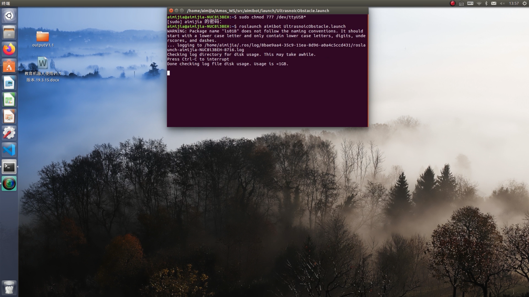
启动成功后，机器人会自动向前运动，经过障碍物时会根据障碍物方位主动停止或者调整方位向前运动。

六、实验注意事项
实验场地范围大体为5m × 5m的正方形区域，内有几个障碍物，每个障碍物之间的距离及长度不小于20cm。避障时，障碍物有以下要求：
1、被测物体面积不宜少于0.5平方米且尽量要求平整，否则会影响超声波传感器距离测量结果。
2、前方有平滑物体(如图书封面，镜面，墙体)与传感器夹角大于45度(非垂直反射)时误差明显，且在5-40cm范围内超声波传感器测距结果读数不稳定。其中可能会出现的误差有三角误差、镜面反射、多次反射等。
3、前方有毛衣，毛毯等吸音材料时，超声波传感器测距结果读数不稳定。
七、预习与思考题
请思考：如何在自主轨迹运动中加入超声波传感器，使得机器人在轨迹运动中遇到障碍物能自主暂停，保护移动机器人？
八、进阶实验
通过修改示例代码，利用超声波传感器控制机器人跟随木块运动。

